**UT_2 Modelo Entidad Relación. Ejercicios 4 Solución**

**Realiza los siguientes ejercicios:**

1. Diseñar el diagrama E/R que modela la siguiente base de datos:

Supongamos que estamos modelando los datos de una COMPAÑÍA. La base de datos para esta empresa debe mantener información sobre los empleados de la compañía, los departamentos y los proyectos. La descripción del mini-mundo (la parte de la empresa a ser representada en la base de datos) es la siguiente:

* La compañía está organizada en departamentos. Cada departamento tiene un nombre único, y un empleado particular que loa administra. Se quiere saber la fecha en la que el empleado administrador empezó a hacerse cargo del departamento. Un departamento puede tener varios locales (localizaciones), cada uno con un nombre único.
* Cada departamento controla un cierto número de proyectos. Cada proyecto tiene un nombre único y un local donde se realiza dicho proyecto (no puede haber dos proyectos realizándose en el mismo local). Puede haber localizaciones en la empresa en las que todavía no se está realizando ningún proyecto.
* Para cada empleado se desea tener su nombre completo (formado por nombre, primer apellido y segundo apellido), dni, dirección, salario, sexo y fecha de nacimiento. Un empleado es asignado a un departamento, pero puede trabajar en varios proyectos, aunque estos proyectos no son necesariamente controlados por el mismo departamento. Se quiere saber el número de horas semanales que un empleado trabaja en cada proyecto. Se quiere además saber cuál es el empleado supervisor que supervisa a cada empleado. En un proyecto pueden trabajar varios empleados.
* Se desea conocer las personas dependientes de cada empleado, para propósitos de seguros. De cada persona dependiente se desea conocer el nombre, sexo, fecha de nacimiento y relación con el empleado. Por ejemplo, un empleado puede cubrir con su seguro al resto de miembros de su familia que serían sus dependientes.

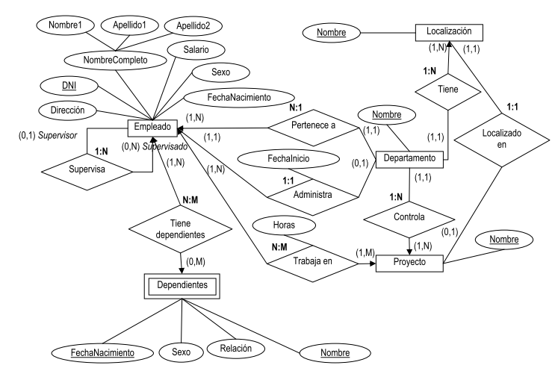

1. Construir el esquema Entidad Relación que modela el siguiente ejercicio:

* En un centro de investigación se llevan a cabo varios proyectos. Cada proyecto de investigación es llevado a cabo por una serie de investigadores. Si hay un proyecto, al menos hay un investigador trabajando en él. Cada investigador trabaja sólo en un proyecto en el centro obligatoriamente, el que se le asignó. De cada proyecto nos interesa su nombre (que es único por proyecto) y la fecha en la que se inició el proyecto.
* Proyectos de investigación hay solamente de dos tipos: nuevos y de revisión. De los proyectos nuevos nos interesaría registrar el presupuesto económico del que se dispone para poder llevarlo a cabo, mientras que de los proyectos de revisión nos interesaría guardar un texto explicativo del motivo que provocó la revisión del mismo (por ejemplo “Error de cálculo inicial” o “Adaptación a nuevas necesidades del mercado).
* Entre los investigadores hay jefes y no jefes. Cada investigador que no es jefe es supervisado por un jefe, mientras que los que son jefes no tienen ningún jefe superior que los supervise. De cada investigador nos interesaría registrar su nombre completo (separado en nombre y apellidos), DNI, dirección, localidad y teléfono.
* Además, los investigadores realizarán conferencias en otros centros sobre sus investigaciones, aunque no todos los investigadores lo harán. Cada conferencia será realizada por uno o varios investigadores. Los mejores investigadores podrán participar incluso en más de una conferencia. De cada conferencia nos interesa su nombre identificativo, fecha y hora de inicio de la conferencia, número de horas de la exposición y el lugar donde se realizará (por ejemplo en la Facultad de Estadística)

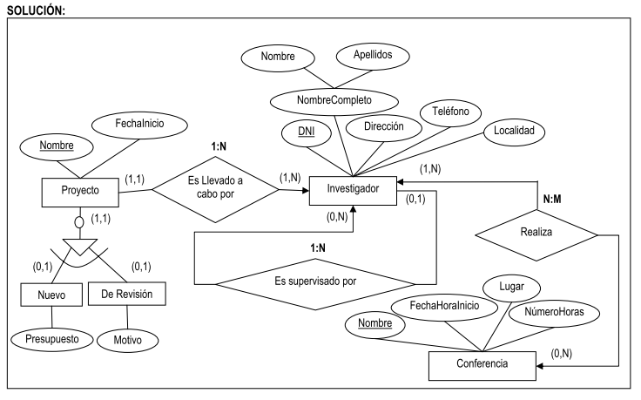

1. Diseñar el esquema E/R para el siguiente supuesto. Se trata de una empresa que se dedica a la venta de libros por catálogo y quiere organizar la información para realizar la gestión de los pedidos de sus clientes. Las restricciones son las siguientes:

* Los clientes que deseen comprar los productos que ofrece la empresa deben hacerse socios y en ese momento se les asignará un código significativo.
* Una persona para hacerse socio, necesita ser avalada por otra que ya lo sea, y pueden un socio avalar a varios socios.
* La empresa necesita conocer el avalista de cada socio.
* De cada socio, interesa saber: DNI, nombre completo (compuesto por los subcampos: nombre y apellidos), teléfono y población donde vive.
* Los socios, para hacer la petición de los libros que desean, enviarán por correo una hoja de pedido en la que detallarán los libros que solicitan, pudiendo pedir más de un libro en cada pedido.
* Estas hojas de pedido tendrán un código que las identifica y que permite diferenciar las hojas de pedido de un mismo cliente, pero no de clientes distintos.
* La empresa tiene catalogadas todas las poblaciones de España (sólo sirven pedidos en el territorio nacional) tengan o no tengan socios en dichas poblaciones y, por motivos de marketing, se desea saber cuántos habitantes tiene cada una.
* Se desea saber también a qué provincia pertenece cada población, y que hay poblaciones con el mismo nombre en distintas provincias, y se desea saber también la extensión que ocupa cada provincia.
* La empresa posee almacenes donde guarda los libros que distribuye.
* Cada almacén tiene un nombre identificativo y está situado en una provincia concreta, que se desea conocer, junto con la fecha desde la que funciona y su dirección.
* Cada almacén tiene un stock de cada libro, que se desea saber.
* Hay provincias que no disponen de almacén, por lo tanto, de cada almacén se desea conocer, además de en qué provincia está situado, a qué provincias surte.
* En cada provincia habrá un máximo de un almacén, y las provincias que no tienen almacén son surtidas por un almacén concreto situado en otra provincia.
* La empresa tiene divididos sus libros (de cada uno tenemos: ISBN, título, autor y editorial) en dos subconjuntos: libros y colecciones. Las colecciones se venden completas y de ellas interesa conocer el número de volúmenes de qué consta.

